《安徽中考函数》专题
一．选择题
1、下列各式中，y是的二次函数的是 ( )
A．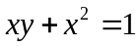 B．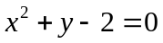 C．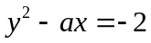 D．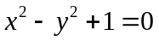
2．在同一坐标系中，作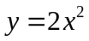+2、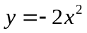-1、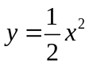的图象，则它们 ( )
A．都是关于轴对称 B．顶点都在原点 C．都是抛物线开口向上 D．以上都不对
3．若二次函数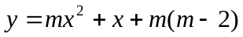的图象经过原点，则的值必为 ( )
A．0或2 B．0 C．2 D．无法确定
4、已知点（a，8）在抛物线y=ax²上，则a的值为（ ）
A、±2 B、±2 C、2 D、－2
5．把抛物线y=3x²先向上平移2个单位，再向右平移3个单位，所得抛物线的解析式是（ ）
（A）y=3（x+3）² -2 （B）y=3（x+2）²+2 （C）y=3（x-3）² -2 （D）y=3（x-3）²+2
6．抛物线y=x²+6x+8与y轴交点坐标（ ）
（A）（0，8） （B）（0，-8） （C）（0，6） （D）（-2，0）（-4，0）
7、二次函数y=x²＋4x＋a的最大值是2，则a的值是（ ）
A、4 B、5 C、6 D、7
8．已知原点是抛物线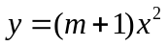的最高点，则的范围是 ( )
A．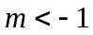 B．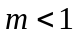 C．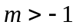 D．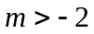
9．抛物线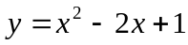则图象与轴交点为 （ ）
A．二个交点 B．一个交点 C．无交点 D．不能确定
10．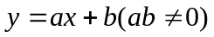不经过第三象限，那么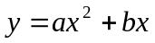的图象大致为 （ ）
y y y y

O x O x O x O x
A B C D
11．对于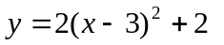的图象下列叙述正确的是 （ ）
A、顶点作标为(－3，2) B、对称轴为y=3
C、当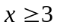时随增大而增大 D、当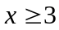时随增大而减小
12、二次函数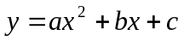的图象如图所示，则下列结论中正确的是：（ ）
A、a>0 b<0 c>0 B、a<0 b<0 c>0
x
C、a<0 b>0 c<0 D、a<0 b>0 c>0

二．填空题
13．请写出一个开口向上，且对称轴为直线x =3的二次函数解析式 。
14．写出一个开口向下，顶点坐标是（—2， 3）的函数解析式 ；
15、把二次函数y=－2x²＋4x+3化成y=a（x+h）²+k的形式是________________________________.
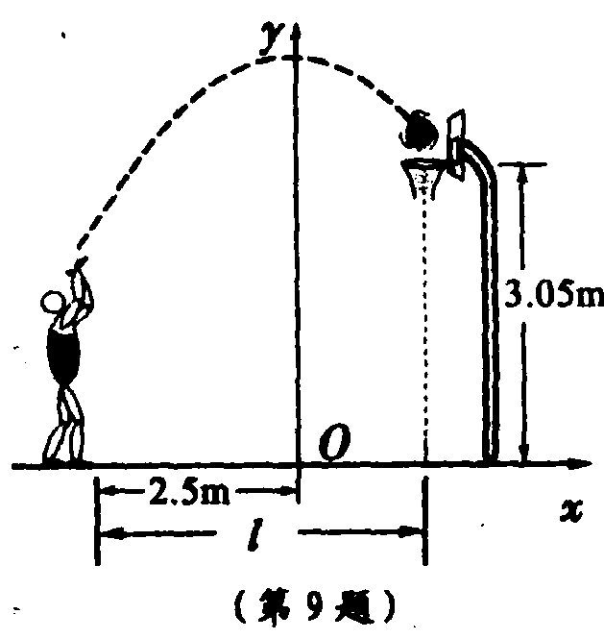
16.若抛物线y=x² + 4x的顶点是P，与x轴的两个交点是C、D两点，则
PCD的面积是_____________.
17.已知(-2,y₁),(-1,y₂),(3,y₃)是二次函数y=x²-4x+m上的点,则
y₁,y₂,y₃从小到大用 “<”排列是 .
18．小敏在某次投篮中，球的运动路线是抛物线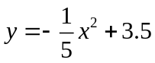
的一部分(如图)，若命中篮圈中心，则他与篮底的距离是 ________________________.
三、解答题
19、（6分）若抛物线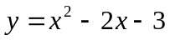经过点A（，0）和点B（-2，），求点A、B的坐标。

20、(6分)已知二次函数的图像经过点（0，－4），且当x = 2，有最大值—2。求该二次函数的关系式：

21、（6分）已知抛物线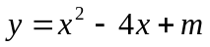的顶点在轴上，求这个函数的解析式及其顶点坐标。

24、（10分）某水果批发商场经销一种高档水果，如果每千克盈利10元，每天可售出500千克，经市场调查发现，在进货价不变的情况下，若每千克涨价一元，日销售量将减少20千克。
（1）现要保证每天盈利6000元，同时又要让顾客得到实惠，那么每千克应涨价多少元？
（2）若该商场单纯从经济角度看，那么每千克应涨价多少元，能使商场获利最多。

25、（10分）某市人民广场上要建造一个圆形的喷水池，并在水池中央垂直安装一个柱子OP，柱子顶端P处装上喷头，由P处向外喷出的水流（在各个方向上）沿形状相同的抛物线路径落下（如图所示）。若已知OP＝3米，喷出的水流的最高点A距水平面的高度是4米，离柱子OP的距离为1米。
（1）求这条抛物线的解析式；
（2）若不计其它因素，水池的半径至少要多少米，才能使喷出的水流不至于落在池外。
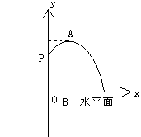

26、（14分）二次函数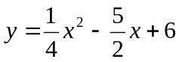的图象与x轴从左到右两个交点依次为A、B，与y轴交于点C，
（1）求A、B、C三点的坐标；
（2）如果P(x，y)是抛物线AC之间的动点，O为坐标原点，试求△POA的面积S与x之间的函数关系式，并写出自变量x的取值范围；
（3）是否存在这样的点P，使得PO=PA，若存在，求出点P的坐标；若不存在，说明理由。

2016年安徽中考二次函数汇总
1、（2016•安徽）2014年我省财政收入比2013年增长8.9%，2015年比2014年增长9.5%，若2013年和2015年我省财政收入分别为a亿元和b亿元，则a、b之间满足的关系式为（ ）
A．b=a（1+8.9%+9.5%） B．b=a（1+8.9%×9.5%）
C．b=a（1+8.9%）（1+9.5%） D．b=a（1+8.9%）²（1+9.5%）
2．．（12分）（2016•安徽）如图，二次函数y=ax²+bx的图象经过点A（2，4）与B（6，0）．
（1）求a，b的值；
（2）点C是该二次函数图象上A，B两点之间的一动点，横坐标为x（2＜x＜6），写出四边形OACB的面积S关于点C的横坐标x的函数表达式，并求S的最大值．
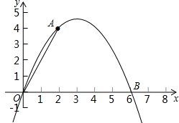

2015年安徽中考二次函数汇总
1.如图，一次函数y₁＝x与二次函数y₂＝ax²＋bx＋c图象相交于P、Q两点，则函数y＝ax²＋(b－1)x＋c的图象可能是（ ）
P
Q
O
O
O
O
O
y
y
y
y
y
x
x
x
x
x
A．
B．
C．
D．
2. 如图，已知反比例函数y＝与一次函数y＝k₂x＋b的图象交于点A(1，8)、B(－4，m)．
(1)求k₁、k₂、b的值；
(2)求△AOB的面积；
(3)若M(x₁，y₁)、N(x₂，y₂)是比例函数y＝图象上的两点，且x₁＜x₂，y₁＜y₂，指出点M、N各位于
y
x
A
O
B
哪个象限，并简要说明理由．

2014年安徽中考二次函数汇总
1. （4分）(2014年安徽省)已知x²﹣2x﹣3=0，则2x²﹣4x的值为（ ）
A.﹣6 B.6 C.﹣2或6 D． ﹣2或30
2. 如图，矩形ABCD中，AB=3，BC=4，动点P从A点出发，按A→B→C的方向在AB和BC上移动，记PA=x，点D到直线PA的距离为y，则y关于x的函数图象大致是（ ）
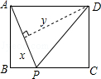
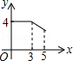A． 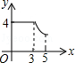B． 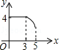C． 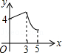 D．
3.某厂今年一月份新产品的研发资金为a元，以后每月新产品的研发资金与上月相比增长率都是x，则该厂今年三月份新产品的研发资金y（元）关于x的函数关系式为y= ．
4.若两个二次函数图象的顶点、开口方向都相同，则称这两个二次函数为“同簇二次函数”．
（1）请写出两个为“同簇二次函数”的函数；
（2）已知关于x的二次函数y₁=2x²﹣4mx+2m²+1和y₂=ax²+bx+5，其中y₁的图象经过点A（1，1），若y₁+y₂与y₁为“同簇二次函数”，求函数y₂的表达式，并求出当0≤x≤3时，y₂的最大值．
（

2013年安徽中考二次函数汇总
1. 目前我国已建立了比较完善的经济困难学生资助体系，某校去年上半年发放给每个经济困难学生389元，今年上半年发放了438元。设每半年发放的资助金额的平均增长率为x，则下面列出的方程中正确的是（ ）
A、438（1+x）²=389 B、389（1+x）²=438
C、389（1+2x）=438 D、438（1+2x）=389
9、图1所示矩形ABCD中，BC=x，CD=y，y与x满足的反比例函数关系如图2所示，等腰直角三角形AEF的斜边EF过C点，M为EF的中点，则下列结论正确的是（ ）
A、当x=3时，EC＜EM
B、当y=9时，EC＞EM
C、当x增大时，EC·CF的值增大。
D、当y增大时，BE·DF的值不变。
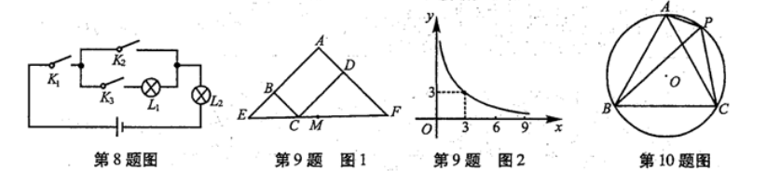

3.已知二次函数图像的顶点坐标为（1，—1），且经过原点（0，0），求该函数的解析式。
4. 某大学生利用暑假40天社会实践参与了一家网店经营，了解到一种成本为20元/件的新型商品在第x天销售的相关信息如下表所示。

销售量p（件） | P=50—x
销售单价q（元/件） | 当1≤x≤20时，q=30+x；  当21≤x≤40时，q=20+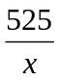
（1）请计算第几天该商品的销售单价为35元/件？
（2）求该网店第x天获得的利润y关于x的函数关系式。
（3）这40天中该网店第几天获得的利润最大？最大利润是多少？

2012年安徽中考二次函数汇总
1. 某企业今年3月份产值为万元，4月份比3月份减少了10％，5月份比4月份增加了15％，则5月份的产值是（ ）
A.（-10％）（+15％）万元 B. （1-10％）（1+15％）万元
C.（-10％+15％）万元 D. （1-10％+15％）万元
2. .如图，排球运动员站在点O处练习发球，将球从O点正上方2m的A处发出，把球看成点，其运行的高度y（m）与运行的水平距离x(m)满足关系式y=a(x-6)²+h.已知球网与O点的水平距离为9m，高度为2.43m，球场的边界距O点的水平距离为18m。
（1）当h=2.6时，求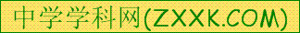y与x的关系式（不要求写出自变量x的取值范围）
（2）当h=2.6时，球能否越过球网？球会不会出界？请说明理由；
（3）若球一定能越过球网，又不出边界，求h的取值范围。
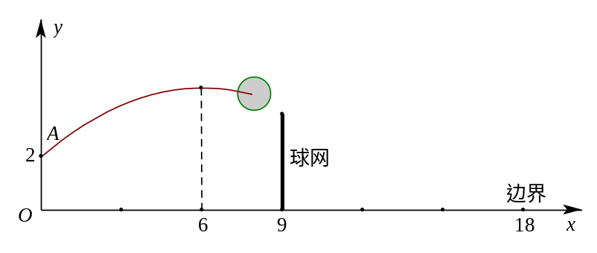

2011年安徽中考二次函数汇总
1.如图，点P是菱形ABCD的对角线AC上的一个动点，过点P垂直于AC的直线交菱形ABCD的边于M、N两点．设AC＝2，BD＝1，AP＝x，△AMN的面积为y，则y关于x的函数图象大致形状是【 】
O
O
O
O
x
x
x
x
y
y
y
y
1
2
1
2
1
2
1
2
A．
B．
C．
D．

A
B
C
D
M
N
P

